Tennis de table. Les 24 heures du Pallet, un tournoi indémodable

Le tournoi se déroule pour la 28e fois ce week-end. Le tournoi démarre ce samedi 4 juin à 15 h, avec toujours 66 équipes de quatre joueurs.01/06/2016 à 13:04 par vincent.malboeuf
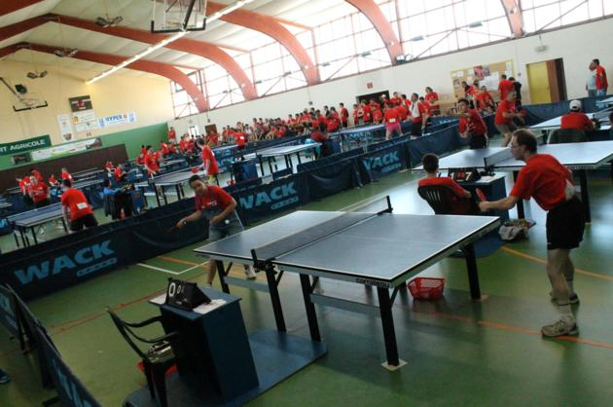
Plus de 2 000 matchs vont se dérouler en 24 heures ce week-end, au complexe sportif du Pallet.
L’an passé, les organisateurs étaient face à un cas inédit. Il manquait une 66e équipe. Indispensable pour le bon déroulement du tournoi. Quatre joueurs du club du Pallet s’étaient alors inscrits à la dernière minute. Cette année, pour la 28e édition, pas de panique. Les 24 heures de tennis de table non stop affichent complet. « On a eu plus de 80 inscriptions, relève même le président du club palletais, Philippe Duvernois. On a donc dû refuser les derniers inscrits. Sauf désistement, ils ne peuvent venir au Pallet. L’engouement pour le tournoi semble repartir après quelques années de baisse d’inscriptions ».

Les 264 joueurs dorment peu…
Pour les pongistes, les 24 heures sont un rendez-vous à ne pas manquer. C’est le tournoi de fin de saison. Les championnats sont terminés, on relâche la pression. On s’amuse entre copains. On peut boire la soupe à l’oignon à minuit. Prendre des forces au petit-déjeuner servi par l’organisation. On peut affronter des numérotés, chose impossible en temps normal.
Copié mais jamais imité, le tournoi fait venir des équipes de la France entière. Cette année, 26 départements sont représentés dont le Rhône, situé à 700 km du Vignoble nantais. Les locaux viennent aussi en force. « Un tiers des équipes sont des habitués. Ils aiment bien revenir chez nous », indique Philippe Duvernois.

Plus de 2 000 matchs joués
Convivial, festif et purement amical (bien que certains viennent au Pallet pour gagner), le tournoi est éprouvant. Les 264 joueurs dorment peu. Voire pas du tout. Chaque équipe doit disputer 18 matchs, ce qui représente 6 journées de championnat en 24 heures ! « Il y a 7 tours au total, et un huitième qui ne se finit pas », complète Philippe Duvernois, qui sera épaulé par 80 bénévoles.
Dans les trois salles, 33 tables seront disposées et plus de 2 000 matchs seront joués. Comme tous les ans, depuis 1989. Une nouveauté toutefois : les 24 heures commenceront à 15 h et non à 16 h, pour « permettre aux équipes qui viennent de loin de repartir plus tôt le dimanche ».
24 heures du tennis de table, au complexe sportif du Pallet. Début du tournoi à 15 h samedi 4 juin, fin du tournoi à 15 h dimanche 5 juin. Entrée libre, bar et restauration sur place.

